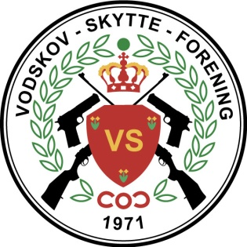
Vodskov Skytteforening
Indbyder til
15 meter Pistol/luftpistol stævne 2019.

Hvornår.
Søndag den 1. december fra klokken 10:00 til 16:00
Tirsdag den 3. december fra kl. 17:00 til 21:00
onsdag den 4. december fra kl. 17:00 til 21:00
Program.
Hoved og mesterskabsskydning efter DGI´s regler.
Der skydes i flg. klasser BK-JUN-VOKSEN (2H og 1H) -SENIOR-FRI.
Elektronisk markering. (Kongsberg)
Skydebane.
Foreningens baner Vodskovvej 103 9310 Vodskov.
Indskud.
Børn og Junior 45 kr.
Øvrige 60 kr.
Mesterskab 30 kr.
Præmier.
I forhold til deltager antal
Der bliver ikke tale om sammenlægning af klasser
Tilmelding.
Tilmelding skal ske via www.skydetilmelding.dgi.dk
Der vil være mulighed for at købe mad og drikkevare til stævnet i cafe ”SKYTTEN”

Hvis spørgsmål kontakt foreningen på tlf. 98 85 23 20.
Med Venlig Hilsen Vodskov Skytteforening.

